

मॅजिकल फ्लॉवर पॉट करणे.

* *कु पद्मजा मोहळकर.*

*Open Education Resource*

**उत्पादक काम:**

आय आर सेन्सरचा उपयोग करून मॅजिकल फ्लॉवर पॉट करणे.

**संकल्पना:**

सेन्सरच्या सहाय्याने विद्युतउर्जेची मॅजिक अनुभवणे.

**पूर्व तयारी:**

1. कनेक्टिंग डायग्राम बनवणे.
2. बाजारातून साहित्य जसे कि इलेक्ट्रॉनिक्स कोम्पोनन्ट्स व साधने यांची खरेदी करावी.
3. सर्किट बनवण्यासाठी लागणारे सर्व साहित्य व साधने एकत्र करावी.

**शिक्षक कृती:**

1. लागणाऱ्या प्रत्येक इलेक्ट्रॉनिक्स कोम्पोनन्ट्सचे कार्य सांगावे.
2. विद्यार्थ्यांना गरजेनुसार कोम्पोनन्ट्सची निवड करायला सांगावी.
3. सर्किट तैयार करण्याची कृती विद्यार्थ्याना सांगावी.
4. ४-५ विद्यार्थ्यांचे गट तयार करून प्रत्येक गटास सर्किटची जोड़णी करावयास सांगावी.
5. सर्किट जोडणी करत असताना विद्यार्थ्यांच्या कल्पनाशक्तीला पूर्ण स्वातंत्र्य द्यावे.
6. सर्किटची जोडणी करताना घ्यावयाची दक्षता व काळजी विद्यार्थ्यांना समजावून सांगावी.

**अंदाजपत्रक :**

|  |  |  |  |  |
| --- | --- | --- | --- | --- |
| अ. न. | लागणारे साहित्य | दर (रु) | नग | एकुण (रु) |
| १ | अडॉप्टर | १५० | १ | १५० |
| २ | आय आर सेन्सर | १५० | १ | १५० |
| ३ | एल ई डी बल्ब | २ | ५ | १० |
| ४ | Arduino बोर्ड | ५०० | १ | ५०० |
| ५ | पी. सी. बी | २० | १ | २० |
| ६ | वायर | १० | ५ | ५० |
| ७ | कनेक्टिंग वायर | १५ | १ | १५ |
| ८. | इंसुलेशन टेप | १० | १ | १० |
| एकूण | | | | ९०५ |

**अपेक्षित कौशल्य:**

1. सर्किट डायग्राम वाचता येणे.
2. लागणाऱ्या कोम्पोनन्ट्सची निवड करता येणे.
3. सोल्डरिंग करता येणे.
4. सेन्सरची माहिती मिळणे
5. Arduino बोर्डची माहिती मिळणे.
6. प्रोग्राम तयार करता येणे.

**विशेष माहिती:**

**सर्व कनेक्शन व्यवस्तीत करणे गरजेचे आहे. Arduino बोर्ड प्रोग्रामिंग काळजीपूर्वक करावी**

**दक्षता:**

1. सोल्डरिंग करताना नेहमी दक्ष असावे. त्यामुळे भाजले जाण्याची शक्यता असते.
2. तसेच सोल्डरिंग मशिन व्यवस्थित हाताळावी जेणेकरून वायर जळणार नाही व शॉर्ट सर्किट होणार नाही.

***C:\Users\Mandar\AppData\Local\Microsoft\Windows\Temporary Internet Files\Content.IE5\Z9BW6DE0\MC900371050[1].wmf* (लर्निंग रिसोर्स) :**

|  |  |  |  |
| --- | --- | --- | --- |
| क्रमांक | पीपीटी | क्रमांक | विडीओ |
|  | आय आर सेन्सर pptx | २. | आय आर सेन्सर विडीओ |

**उत्पादक काम १. : आय आर सेन्सरचा उपयोग करून मॅजिकल फ्लॉवर पॉट करणे.**

**उद्देश:**

* नाविन्यपूर्ण तंत्रज्ञान अभ्यासणे.
* इलेक्ट्रिसिटीचा अपव्यय थांबवणे.
* मॅजिकल पद्धतीने इलेक्ट्रोनिक्स शिका.

**साहित्य:-**

|  |  |  |  |  |
| --- | --- | --- | --- | --- |
| अ. न. | लागणारे साहित्य | दर (रु) | नग | एकुण (रु) |
| १ | अडॉप्टर | १५० | १ | १५० |
| २ | आय आर सेन्सर | १५० | १ | १५० |
| ३ | एल ई डी बल्ब | २ | ५ | १० |
| ४ | Arduino बोर्ड | ५०० | १ | ५०० |
| ५ | पी. सी. बी | २० | १ | २० |
| ६ | वायर | १० | ५ | ५० |
| ७ | कनेक्टिंग वायर | १५ | १ | १५ |
| ८. | इंसुलेशन टेप | १० | १ | १० |
| एकूण | | | | ९०५ |

**उपकरणे:**

सोल्डरिंग गण, वायर कटर,कात्री,ग्लू गण इ .

**सर्किट डायग्राम :-**

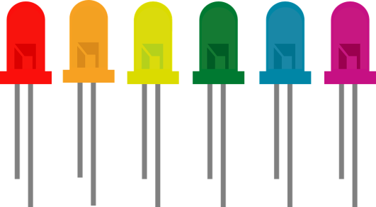

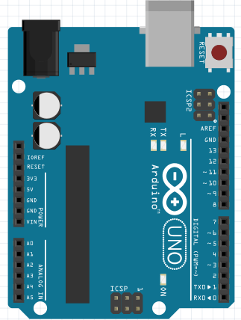 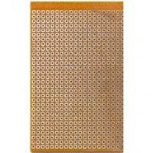

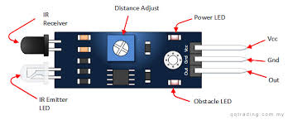

**कृती:**

* सर्व कॉम्पोनेंड तपासून घ्यावे.
* सर्व कनेक्शन व्यवस्तीत करावे (arduino बोर्ड चे GND टोक आय आर सेन्सरच्या GND टोकाला जोडावे, arduino बोर्ड चे 5v हे टोक आय आर सेन्सरच्या 5v टोकाला जोडा,आय आर सेन्सरचे data हे टोक arduino बोर्ड च्या आउटपुट ११ या टोकाला जोडावे.

एल ई डी चे सर्व नकारात्मक टोक एकत्र करून arduino बोर्ड च्या GND टोकाला जोडावे व सर्व सकारात्मक टोक क्रमाने डिजिटल आउटपुटला जोडावे. )

* Arduino बोर्ड मध्ये खालील प्रोग्राम अपलोड करून घ्यावा. व टेस्टिंग करावे. प्रकल्प जोडण्यासाठी खालील विडीओ पहा.

**विद्यार्थी कृती व कॉस्टिंग:**

या तयार केलेल्या मॅजिकल फ्लॉवर पॉटसाठी वापरलेल्या साहित्याची किंमत काढून त्यावरून विक्री किंमत निश्चित करा.

**विद्यार्थी कृती:**

या प्रात्यक्षिकामध्ये तयार केलेल्या मॅजिकल फ्लॉवर पॉटसाठी वापरलेल्या साहित्याची किंमत काढून त्यावरून विक्री किंमत निश्चित करा. Spreadsheet च्या MS Excel सारख्या एखाद्या संगणकीय प्रोग्रॅम मध्ये गणिती सूत्रांचा उपयोग करून कॉस्टिंग करा.

अधिक माहितीसाठी खालील लर्निंग रिसोर्सचा वापर करावा.

**धन्यवाद**